TRANSPORTE PÚBLICO

EN SAN DIEGO

Moverse en transporte público por San Diego es una buena opción para poder conocer en profundidad la ciudad, no obstante, el transporte público a veces no es la forma más rápida para desplazarse por San Diego, debido al tránsito de la ciudad. De todos modos, si tenéis tiempo para conocer esta bonita ciudad, moveros en transporte público por San Diego os va a permitir sentir la esencia de la ciudad más rápidamente y conocer más fácilmente a sus habitantes.

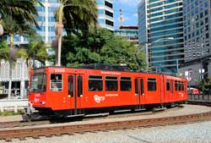
Tranvía o Trolley de San Diego
Una de las formas más prácticas de moverse en San Diego es mediante el tranvía o el también conocido Trolley. Este transporte de San Diego cubre más o menos todo el área metropolitana de la ciudad. El tranvía de San Diego tiene 3 líneas principales, una que solo opera algunos días de la semana y otra que se abre solo para eventos.

- Línea Azul: opera entre Old Town y San Ysidro
- Línea Verde: opera entre Santee Town y Old Town. Esta línea tiene parada en Mission Bay.
- Línea Naranja: opera entre Giespie Field y 12th & Imperial.
- Línea Plata: Esta línea solo opera martes y jueves por la mañana y los fines de semana. Es la línea de tranvía de San Diego más nueva y solo circula por el San Diego Loop.
- Línea de Eventos Especiales: esta línea solo la abren durante eventos o actos que se prevé mucha movilidad de gente. Opera entre Estadio Qualcomm y 12th & Imperial.

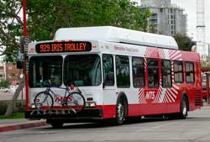
Moverse en autobús por San Diego
Existen varias compañías de autobuses que operan en San Diego. Moverse en autobús por San Diego es una muy buena opción para los que tengan ganas de descubrir la ciudad de San Diego. Eso, no obstante, el autobús en San Diego puede ser un poco lento en horas punta, ya que hay mucho tránsito en la ciudad y esto dificulta la circulación.

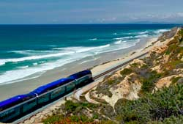
El tren Coaster
Esta línea ferroviaria de San Diego conecta la zona del norte del Condado de San Diego con el Downtown San Diego. Seguramente para desplazaros por la ciudad no os va a ser de gran utilidad, sin embargo si queréis ir de excursión por los alrededores de San Diego el Tren Coaster os puede ser de gran ayuda.

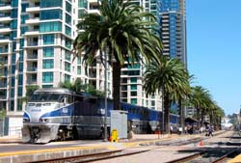
Amtrak
Esta línea de trenes de San Diego es un sistema de transporte muy interesante para los que quieran visitar toda la costa californiana, ya que pasa por San Diego hasta San Luis Obispo, teniendo parada en la ciudad de Los Ángeles.

Adaptado del sitio web www.viajarsandiego.com/

